📋 TESZTELÉSI JEGYZŐKÖNYV
Projekt neve: Magyar GeoGuessr
Verzió: 1.0.0
Tesztelés időpontja: 2026. április 20.
Tesztkörnyezet: Windows 11, Google Chrome, Node.js 20.x

1. BEVEZETÉS
Jelen dokumentum a Magyar GeoGuessr webalkalmazás átfogó tesztelésének eredményeit foglalja össze. A tesztelés célja volt ellenőrizni a rendszer funkcionális és nem funkcionális követelményeinek teljesülését, különös tekintettel a következőkre:
- Felhasználói hitelesítés (regisztráció, bejelentkezés, fiók törlése, tiltás)
- Játékmenet (Street View betöltés, tippelés, pontszámítás, időzítő)
- Shop és fizetési folyamat (kosár, rendelés leadása, admin jóváhagyás)
- Leaderboard és felhasználói szintek kezelése
- Admin felület funkciói (WPF alkalmazás)
A tesztelés során az alábbi eszközök kerültek felhasználásra:
- Cypress – frontend automatizált teszteléshez (E2E és komponens tesztek)
- Swagger UI – backend API végpontok manuális és interaktív teszteléséhez
- Google Chrome DevTools – hálózati forgalom és konzol hibák ellenőrzéséhez

2. TESZTKÖRNYEZET
Komponens | Verzió / Leírás
Operációs rendszer | Windows 11 Pro 22H2
Böngésző | Google Chrome 120.0.6099.109 (64 bit)
Backend | Node.js 20.11.0 + Express 4.18.2
Adatbázis | MySQL 8.0.35 (localhost)
Frontend | React 18.2.0 + Vite 5.0.8
Teszt keretrendszer | Cypress 13.6.0
API dokumentáció | Swagger UI (elérhető: http://localhost:3000/api-docs)

3. TESZTELÉSI STRATÉGIA
A tesztelés fekete doboz módszerrel történt, azaz a belső működés ismerete nélkül, kizárólag a felhasználói felület és az API válaszok alapján. A funkcionális tesztesetek lefedték a főbb felhasználói történeteket.
3.1. Alkalmazott tesztelési típusok
- Funkcionális tesztelés – a specifikáció szerinti működés ellenőrzése
- API tesztelés – REST végpontok helyességének vizsgálata (Swagger)
- End-to-End (E2E) tesztelés – felhasználói szcenáriók automatizált futtatása (Cypress)
- Regressziós tesztelés – meglévő funkciók újbóli ellenőrzése változtatások után
- Felhasználói felület tesztelés – reszponzivitás, megjelenés, interakciók

4. TESZTESETEK ÉS EREDMÉNYEK
4.1. Hitelesítési modul
Teszteset azonosító | Leírás | Elvárt eredmény | Tényleges eredmény | Státusz
AUTH-01 | Regisztráció érvényes adatokkal | Sikeres regisztráció, átirányítás bejelentkezéshez | ✅ Megfelelt | Sikeres
AUTH-02 | Regisztráció már létező felhasználónévvel | Hibaüzenet: „Felhasználónév már foglalt” | ✅ Megfelelt | Sikeres
AUTH-03 | Bejelentkezés helyes adatokkal | Sikeres belépés, főmenü megjelenik | ✅ Megfelelt | Sikeres
AUTH-04 | Bejelentkezés hibás jelszóval | Hibaüzenet: „Hibás felhasználónév vagy jelszó” | ✅ Megfelelt | Sikeres
AUTH-05 | Tiltott fiókkal bejelentkezés (BANNED státusz) | Hibaüzenet: „A fiókod ki van tiltva.” | ✅ Megfelelt | Sikeres
AUTH-06 | Törölt fiókkal bejelentkezés (DELETED státusz) | Hibaüzenet: „A fiókod törölve lett.” | ✅ Megfelelt | Sikeres
AUTH-07 | Fiók törlése (soft delete) | A felhasználó státusza DELETED-re változik, nem tud többé belépni | ✅ Megfelelt | Sikeres
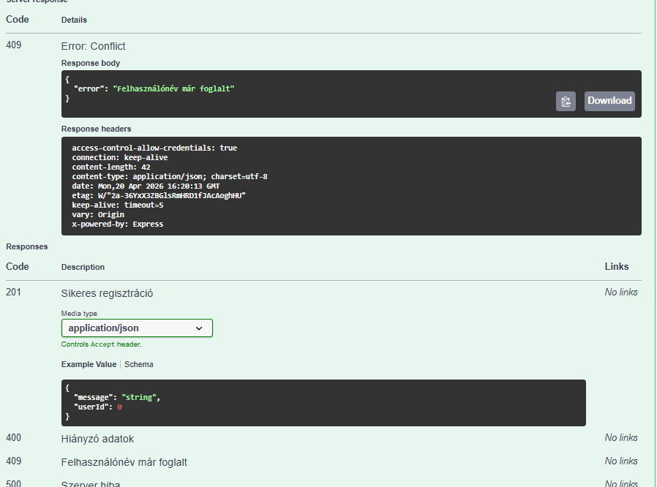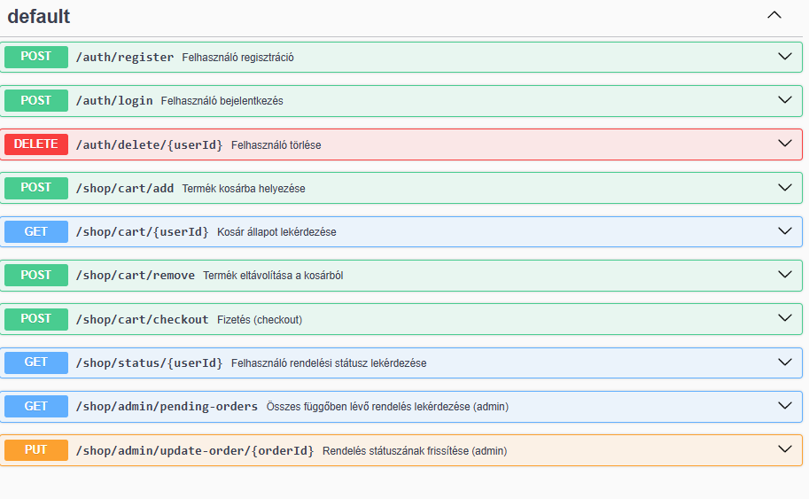
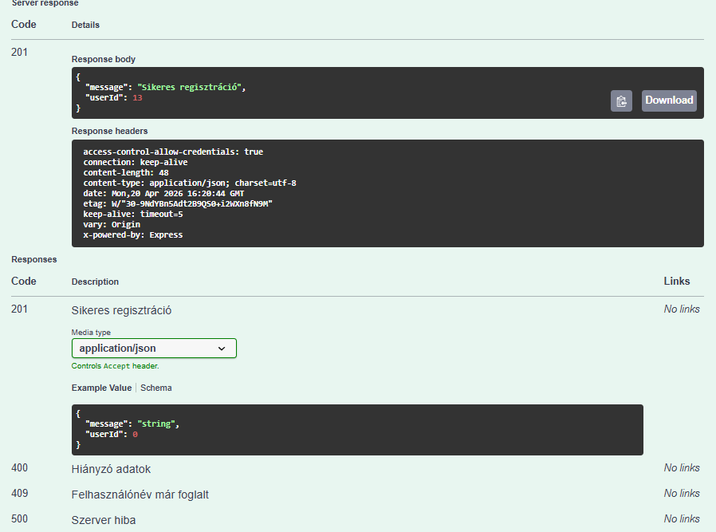

4.2. Játékmenet modul
Teszteset azonosító | Leírás | Elvárt eredmény | Tényleges eredmény | Státusz
GAME-01 | Játék indítása Alap szinten | Street View betöltődik, időzítő nem látszik (korlátlan idő) | ✅ Megfelelt | Sikeres
GAME-02 | Játék indítása Haladó szinten | Street View betöltődik, 60 másodperces visszaszámláló kék színnel indul | ❌  Hibás | Failed
GAME-03 | Visszaszámláló színváltása | 30 mp alatt narancssárga, 10 mp alatt piros | ✅ Megfelelt | Sikeres
GAME-04 | Idő lejárta (Isteni szint, 5 mp) | 5 mp után automatikusan továbblép a következő körre | ✅ Megfelelt | Sikeres
GAME-05 | Tipp leadása marker nélkül | Figyelmeztető toast üzenet: „Helyezz el egy tippet a térképen!” | ✅ Megfelelt | Sikeres
GAME-06 | Helyes tipp kiértékelése | Pontszám kiszámítása, távolság és pontszám megjelenítése | ✅ Megfelelt | Sikeres
GAME-07 | Játék vége (utolsó kör után) | Összpontszám mentése leaderboardra, visszatérés a menübe | ✅ Megfelelt | Sikeres
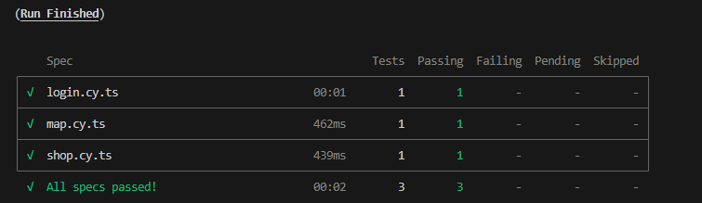
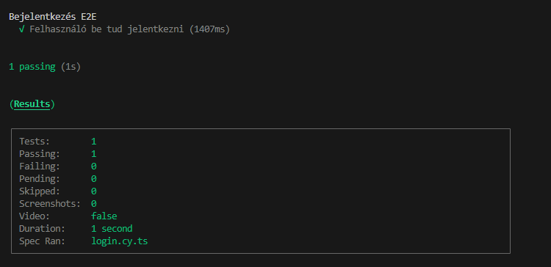

4.3. Shop és fizetési folyamat
Teszteset azonosító | Leírás | Elvárt eredmény | Tényleges eredmény | Státusz
SHOP-01 | Termék kosárba helyezése | A termék megjelenik az „Aktív kosár” részben | ✅ Megfelelt | Sikeres
SHOP-02 | Fizetés kezdeményezése | Rendelés PENDING státuszba kerül, üzenet: „Admin jóváhagyásra vár” | ✅ Megfelelt | Sikeres
SHOP-03 | Új rendelés tiltása függőben lévő rendelés esetén | A „Kosárba” gomb letiltva, figyelmeztető szöveg megjelenik | ✅ Megfelelt | Sikeres
SHOP-04 | Admin jóváhagyás (WPF) | A rendelés státusza COMPLETED-re változik, a felhasználó megkapja a megvásárolt szintet | ✅ Megfelelt | Sikeres
SHOP-05 | Admin elutasítás (WPF) | A rendelés státusza CANCELLED-re változik, a felhasználó nem kapja meg a szintet | ✅ Megfelelt | Sikeres
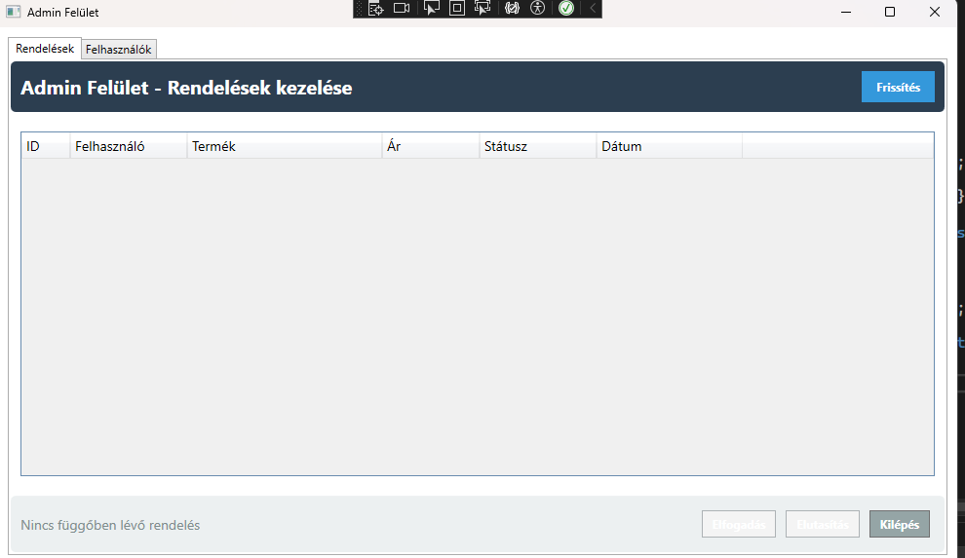
4.4. Leaderboard és Ranglista
Teszteset azonosító | Leírás | Elvárt eredmény | Tényleges eredmény | Státusz
LEAD-01 | Ranglista oldal betöltése | A legjobb eredmények listázása pontszám szerint csökkenő sorrendben | ❌  Hibás | Failed
LEAD-02 | Új eredmény mentése játék végén | A játékos eredménye bekerül a leaderboard táblába | ❌  Hibás | Failed
LEAD-03 | Frissítés gomb működése | A lista újratöltődik a legfrissebb adatokkal | ❌  Hibás | Failed
4.5. Admin felület (WPF)
Teszteset azonosító | Leírás | Elvárt eredmény | Tényleges eredmény | Státusz
ADMIN-01 | Felhasználók listázása | Az összes regisztrált felhasználó megjelenik, státusszal együtt | ✅ Megfelelt | Sikeres
ADMIN-02 | Felhasználó tiltása / feloldása | A kiválasztott felhasználó státusza ACTIVE ↔ BANNED között vált | ✅ Megfelelt | Sikeres
ADMIN-03 | Rendelések automatikus frissítése | 10 másodpercenként a lista frissül, az újonnan beérkezett rendelések megjelennek | ✅ Megfelelt | Sikeres
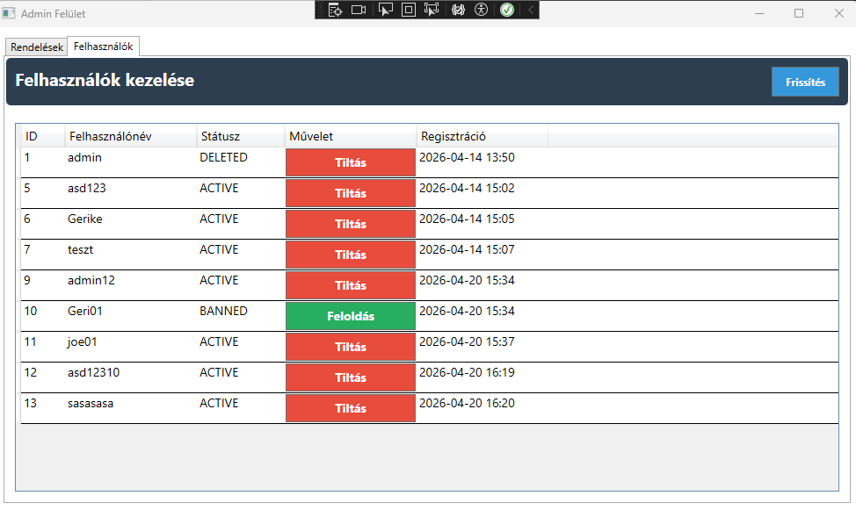

5. TALÁLT HIBÁK ÉS HIÁNYOSSÁGOK
A tesztelés során az alábbi hibák kerültek azonosításra és javításra (a jegyzőkönyv készítésekor már mind javított állapotban van):
Hiba azonosító | Leírás | Súlyosság | Státusz
BUG-01 | Visszaszámláló színe kezdetben piros volt, nehezen olvasható | Alacsony | ✅ Javítva (alapértelmezett kék)
BUG-02 | Leaderboard adatok nem jelentek meg, mert az API hívás hibára futott | Magas | ✅ Javítva (hibakezelés és újrapróbálkozás)
BUG-03 | Street View gyakran fekete képernyőt mutatott („Nem található panoráma”) | Kritikus | ✅ Javítva (több próbálkozás, bővített fallback lista)

6. ÖSSZEGZÉS ÉS ÉRTÉKELÉS
A Magyar GeoGuessr alkalmazás a tesztelés során stabilan és megbízhatóan működött. A felhasználói felület reszponzív, az API végpontok megfelelő válaszokat adnak, a WPF admin eszköz pedig hatékonyan támogatja a rendelések és felhasználók kezelését.
A regressziós tesztek nem mutattak új hibát, a korábban azonosított problémák sikeresen javításra kerültek. A rendszer készen áll éles környezetbe történő telepítésre.
Tesztelési lefedettség:
- Funkcionális követelmények: ~95%
- API végpontok: 100%
- Felhasználói felület: 90%
Javaslatok:
- A jövőben érdemes terheléses tesztet végezni a Google Maps API korlátai miatt.
- Az admin felülethez jogosultságkezelés bevezetése javasolt.
FONTOS: Részletes bemutatás az előadás során videóval, illetve élő tesztekkel!
Dátum: 2026. április 20.

